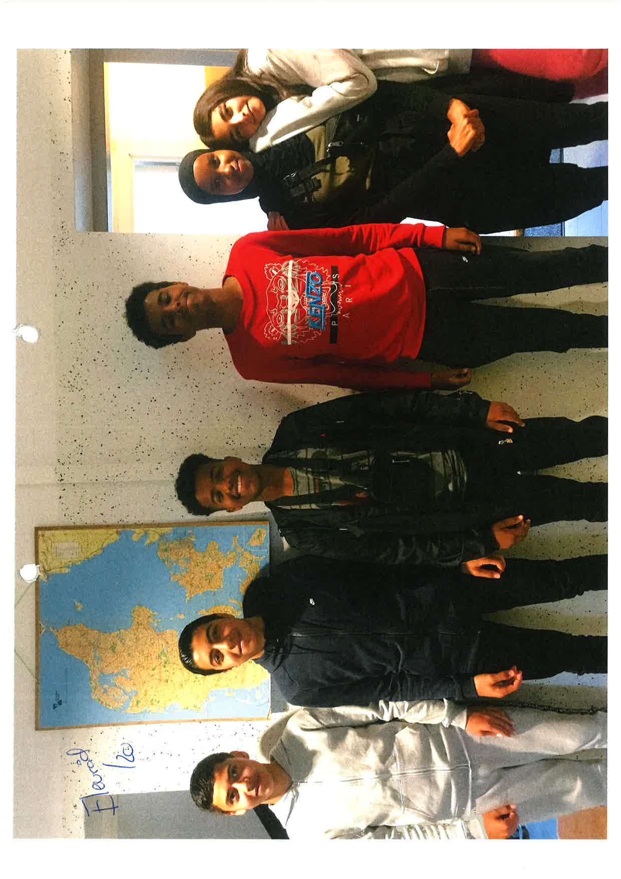
Elevrådet for udskoling (Hassan,Ahmad,Jama ,Hassan ,Khadija,Sidra)Formand Jama næstformand Sidra

